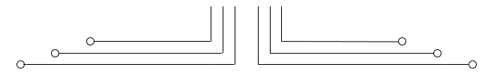

**1 D4 - TEKKOM B**



**Pengenalan FPGA dan ISE Design Tool Xilinx**



Nama : Rohman Aditiya

Kelas : 1 D4 Teknik Komputer B

NRP : 3221600046

Dosen : Reni Soelistijorini B.Eng., MT.

Mata Kuliah : Praktikum Rangkaian Logika 2

Hari/Tgl. : Jumat, 4 Maret 2022